THINGS AT HOME なまえ＿＿＿＿＿＿＿＿＿＿＿＿＿＿
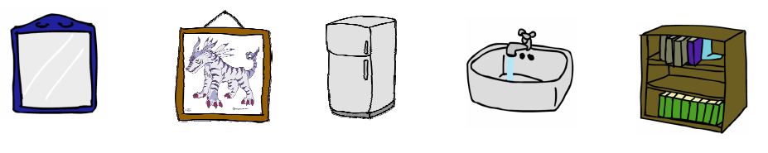
Q： なに が ありますか？ A：かがみ が あります。

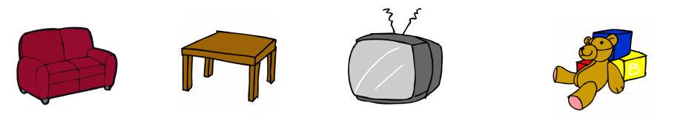
かがみ え れいぞうこ ながしだい ほんだな

ソファー テーブル テレビ おもちゃ
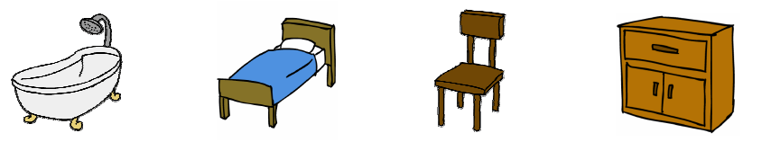

おふろ ベッド いす しょっきだな

